07a08 / 2023 – 2. část
/2022
INFORMÁTOR Oblastní odbočky SONS ČR, z. s. v Novém Jičíně

OBSAH

1. část
02 - Termíny akcí
02 - Úvod
03 - Co se událo
03 - Diskusní klub u kávy
05 - Setkání v muzeu
07 - Online beseda ZORA
08 - Vítání léta
09 - Chystané aktivity
10 - Cvičení na židlích
11 - Diskusní klub u kávy
12 - Qardo
13 - Mozkový jogging
14 - Setkání v Muzeu
15 - Pozvánka DUN Kunín
16 - Pozvánka DUN N. Jičín
2. část
17 - Důležité informace
17 - Rekonstrukce toalet
17 - Z jednání Republikové rady SONS 06/23
20 - Z činnosti statutárů 05
28 - Soc. práv. poradna 07/23
39 - Poradna SONS NJ

Důležité informace

Rekonstrukce toalet v naší budově
Milí přátelé, připomínáme, že v naší budově probíhá rekonstrukce toalet. Prosíme, dbejte zvýšené opatrnosti při vstupu do budovy v části před schodištěm do prvního patra, může zde být nevhodně uložený stavební materiál. Vstup ke schodišti bývá vždy volný, držte se proto vpravo při zdi. Z tohoto důvodu také budeme některé z našich aktivit přesunovat do jiných prostor. Pokud se změní místo konání, budeme vás o tom včas informovat.
V provozních hodinách v pondělí a ve středu se snažíme v kanceláři fungovat bez omezení.

Z červnového jednání Republikové rady SONS
2. června proběhlo sedmé zasedání Republikové rady SONS v tomto funkčním období. Jednání se poprvé účastnil jako přímo volený člen Milan Arner, který nahradil odstoupivšího člena Viktora Dudra. I ten ale o polední přestávce Republikovou radu navštívil, takže jsme měli příležitost poděkovat mu za vše, co zde za svého působení učinil. Zastavme se ale u věcných bodů jednání, které mohou být zajímavé pro širší veřejnost.
V rámci pravidelné zprávy o činnosti vedení SONS byla rada mimo jiné informována o aktuálním stavu realizovaných či připravovaných projektů. Jsme rádi, že se redakci Zory podařilo získat finanční podporu od O2 na další rozvoj hmatové grafiky. Po pilotním zařazování hmatových příloh do časopisu pro žáky Kontakty nás díky této podpoře čeká rozšíření hmatové grafiky přímo do braillské podoby hlavního časopisu Zora. Čtenáři Zory se tak mohou těšit na úplně nový rozměr svého braillského časopisu. Dalším připravovaným projektem je zlepšení propagace a marketingu sbírky Bílá pastelka, s čímž nám díky financím od společnosti ČEZ pomohou profesionálové z oboru. Pro běžné uživatele služeb je ale asi zajímavější, že ČEZ přispěl také na fitness vybavení zřizovaných sportovních prostor v pražském sídle SONS, můžeme tedy konečně začít připravovat jejich zprovoznění a otevření pro nevidomé a slabozraké zájemce o cvičení.
Každoročně je v červnu povinným bodem programu Republikové rady schválení hospodaření SONS za uplynulý rok. Místo sáhodlouhého výčtu nejrůznějších údajů se zde omezíme na konstatování, že se finance na straně příjmů i výdajů po propadu v pandemickém období, kdy se poskytovalo méně služeb, vrátily na původní úroveň, což svědčí o tom, že SONS v minulém roce už opět realizovala aktivity obdobně jako před Covidem. Ze spíše interní administrativní agendy Republikové rady stojí možná za zmínku ještě schválení transformace pobočného spolku SONS, Tyflopomůcky na společnost s ručením omezeným, což bude lépe odpovídat činnosti našich prodejen pomůcek.
Z oblasti kultury je třeba zmínit informace o nadcházejícím festivalu Tyfloart, který je každoroční přehlídkou zájmové umělecké činnosti zrakově postižených. 30. ročník akce proběhne 21. až 24. září. Tyfloart bude letos opět ve Vsetíně, jak ale uvedla Dagmar Filgasová, Vsetín se tentokrát s Tyfloartem rozloučí. V SONS tedy již teď začínáme hledat nové místo v České republice, které převezme štafetu, a bude Tyfloart příště hostit.
Republiková rada také podpořila změny v oceňování nejlepších dvojic, které se v říjnu vydávají do ulic v rámci sbírky Bílá pastelka. Letos budeme dvojice oceňovat ve dvou oddělených kategoriích – zjednodušeně řečeno studentské či žákovské dvojice a dvojice se členy či zaměstnanci SONS, Tyfloservisu a TyfloCenter. Ceny pro oceněné se pokusíme nastavit tak, aby hlavně pro zapojené studenty byly zajímavé a motivační.
Pravidelný bod jednání Republikové rady jsou také aktuální informace od krajských koordinátorů, které se tentokrát zaměřovaly zejména na pořádané rekondice a další pobyty. Pro zajímavost, členové oblastních odboček SONS se letos v jarních a letních měsících vypravili nebo ještě vypraví na společné pobyty např. do lázní Luhačovice, Leopoldov u Uherského Hradiště či Poděbrady, dále do Sezimova Ústí, Slatinic, Hostětína, Velkých Losin, Kašperských Hor nebo třeba Čejče. S Aktiv klubem se dá v létě vyrazit na čundr nebo na chatu v Orlických horách a příbramská odbočka přes celé léto organizuje kratší jednodenní výlety. Některé odbočky organizují akce společně, např. Chrudim s Pardubicemi nebo Frýdek-Místek s Novým Jičínem, a třeba odbočky Zlín a Chrudim pořádají vzájemné návštěvy.
To je tedy z Republikové rady vše. Další zasedání proběhne 8. září a mělo by to být za účasti nového krajského koordinátora z Jihočeského kraje, který nahradí končící Šarlotu Hambergerovou. O jednání rady vás opět budeme informovat.
Zprávu připravil: Jan Šnyrych

Činnosti prezidenta a viceprezidenta 5/23
Když přemýšlím nad klíčovými slovy, která by charakterizovala činnost prezidenta a viceprezidenta SONS v květnu, napadají mě Olomouc, Frankfurt, vytrvalostní běh, Bratislava, audiopopis, pošta. Pojďme tedy tato klíčová slova rozklíčovat...

Setkání předsedů odboček SONS v Olomouci
4. až 6. května se v Olomouci sešlo přibližně 50 předsedů či dalších zástupců oblastních odboček SONS z celé České republiky. Na setkání jsme měli nabitý pracovní program, v jehož rámci jsme se kolegům snažili předat co nejvíce informací o novinkách v naší organizaci, o práci našich odborných oddělení či též o tom, jak zlepšovat činnost odboček. Kromě pracovní stránky akce je ale neméně důležité i to, že jsme všichni měli příležitost společně se potkat, popovídat si, vyměnit si zkušenosti z naší činnosti a navázat nové kontakty. K tomu všemu bylo dost příležitostí při večerním posezení, při procházkách po olomouckých pamětihodnostech nebo při hudebním večeru s kapelou Kyklop.
Potěšilo nás mnoho ohlasů od kolegů z odboček, kteří si chválili nejen obsahovou náplň akce, ale také příjemnou a přátelskou atmosféru, ve které setkání probíhalo. Za to patří velký dík všem organizátorům, zejména našim kolegyním z Útvaru vnitřních vztahů a také kolegům z olomoucké odbočky, kteří mimo jiné zajistili velmi pěkný program skupinových prohlídek ve městě Olomouci. Potvrdilo se nám, že má rozhodně smysl v poločase mezi celostátními shromážděními SONS pořádat takováto setkání.
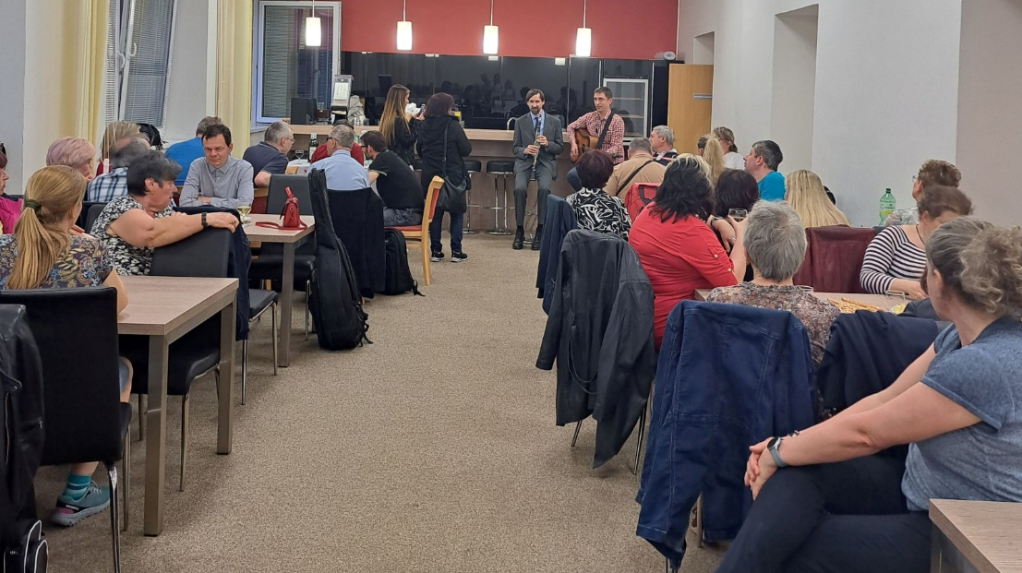
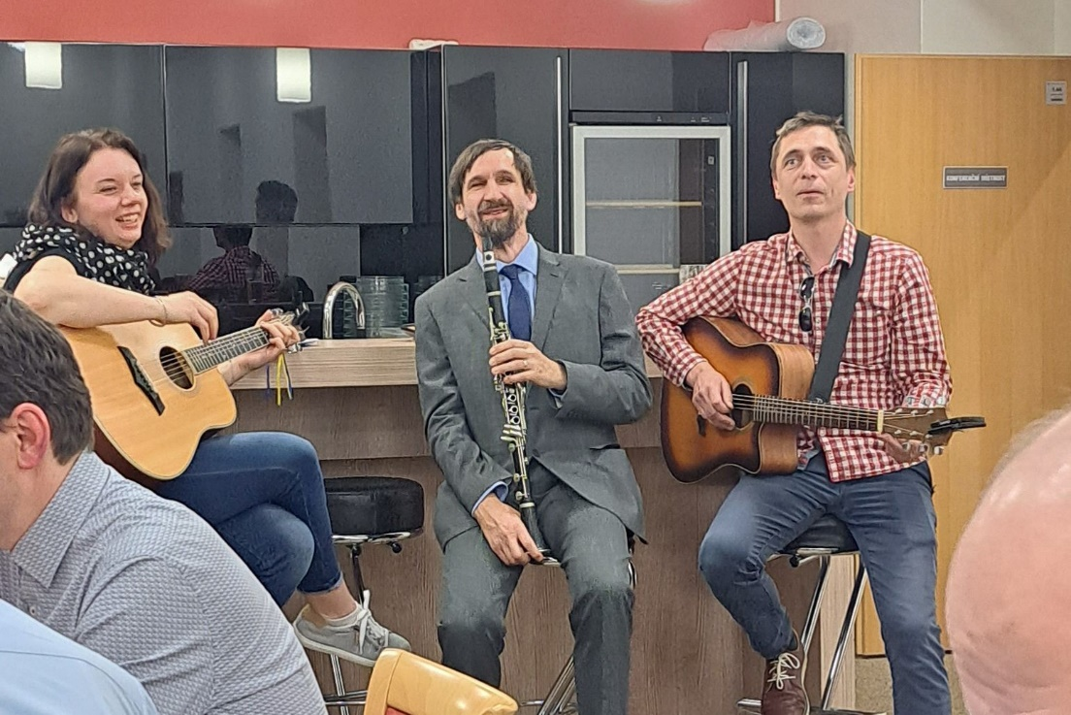

Veletrh pomůcek SightCity
Ve Frankfurtu nad Mohanem se letos po čtyřleté covidové přestávce opět konal největší evropský veletrh pomůcek pro zrakově postižené SightCity. Vypravila se na něj skupina členů Aktiv klubu SONS a k nim jsem se přidal ještě já se dvěma dalšími kolegy.
Měli jsme tak možnost poznat mnoho novinek v oblasti asistivních technologií a dalších pomůcek pro nevidomé a slabozraké. O podrobnosti jsme se podělili v článku časopisu Téčko a v podcastu Téčko Plus. Návštěva Frankfurtu se ale netýkala jen pomůcek. Zatímco den patřil výstavnímu areálu SightCity, večer jsme měli příležitost setkat se s předsedou hesenského svazu zrakově postižených, panem Schaeferem a bylo zajímavé zjistit, co v Hesensku organizace nevidomých a slabozrakých dělá jinak a kde naopak řeší podobné problémy jako my. Druhý večer jsme se zúčastnili večeře mezinárodních partnerů společnosti Matapo, tedy výrobce mobilů BlindShell a dnes jíž také distributora mnoha pomůcek na evropský trh. I to byla samozřejmě příležitost navázat nové kontakty.

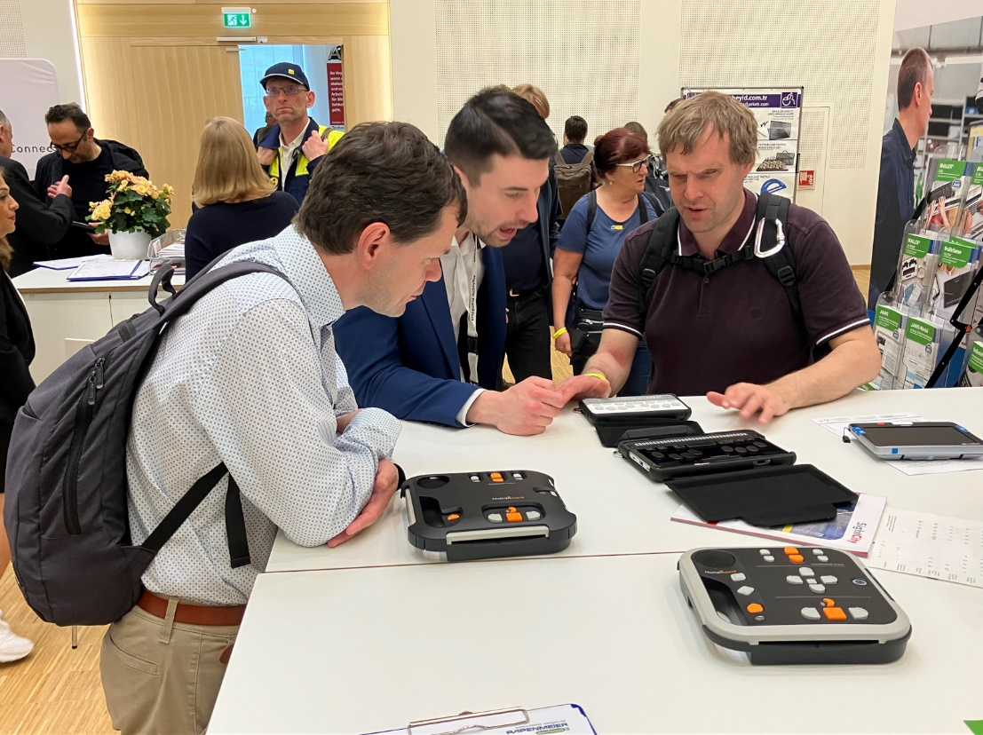

Vytrvalostní běžci v SONS a v Izraeli
V prvním květnovém týdnu navštívila Českou republiku skupina zrakově postižených běžců z Izraele. Ti měli kromě toho, že si v Praze zaběhli půlmaraton, také zájem podívat se do naší organizace. Termínově bohužel nebylo možné návštěvu uskutečnit jindy než ve státní svátek 8. května, takže jsme Izraelcům nemohli ukázat všechny služby v běžném provozu. Ale díky tomu, že i v tento den kolegyně Betka Suková přišla sportovcům otevřít prodejnu Tyflopomůcek, mohli si naši hosté prohlédnout celý její sortiment a s Lubošem Zajícem jsme jim popovídali i o naší činnosti a službách, které poskytujeme.
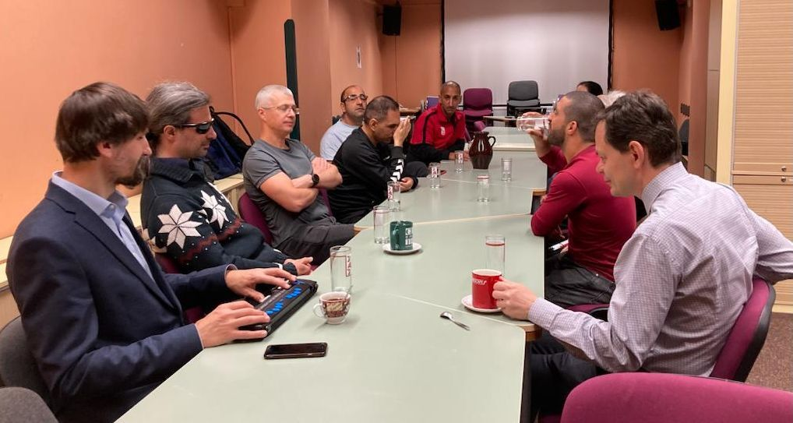
Běhu se ale nevěnují jen Izraelci. Hned další květnový týden se konal vytrvalostní štafetový běh Vltava Run, ve kterém se díky Nadaci Leontýnka tradičně na start postavil i dvanáctičlenný tým zrakově postižených sportovců. Byli mezi nimi i kolegové ze SONS, Petra Schejbalová, Martin Procházka a Luboš Zajíc. Běžci zvládli za dva dny trasu téměř od pramenů Vltavy až do Prahy, což pro každého z nich znamenalo uběhnout tři trasy po deseti kilometrech a celovíkendové cestování v doprovodném autobusu podél trasy bez možnosti pořádného odpočinku a spánku.

Cesta do Bratislavy
V brzkém pondělním ránu po sportovním víkendu jsme se s Lubošem Zajícem a výkonnou ředitelkou Veronikou Pokornou sešli u vlaku směr Bratislava. Luboš vypadal i po svém sportovním výkonu kupodivu vcelku čerstvě, a to bylo dobře, protože nás čekal tentokrát pracovní maraton. Vyrazili jsme na třídenní návštěvu Unie nevidomých a slabozrakých Slovenska.
Naši slovenští kolegové nám připravili opravdu bohatý program. Postupně jsme se setkali s řadou kolegů z UNSS a také ze Slovenské knihovny pro nevidomé. Velmi podrobně jsme probrali, jakým způsobem jejich organizace funguje, jaké poskytují služby, způsoby financování nebo též legislativní podmínky. A nakonec jsme měli příležitost popovídat si i neformálně při večeři na lodi v přístavišti za Bratislavou. I když se v tu dobu zrovna venku čerti ženili, byla na lodi díky našim kolegům atmosféra velmi přátelská. Věříme, že se nám podařilo navázat kontakty a že spolupráce mezi našimi organizacemi bude pokračovat i na úrovni kolegů z odborných oddělení SONS a na úrovni odboček.

Nejen o audiopopisu
Tématem letošního jara je též příprava akčních plánů televizí k navyšování povinného podílu pořadů opatřených audio popisem. Luboš Zajíc společně s Nicole Fryčovou absolvovali již mnoho jednání s provozovateli televizního vysílání, za květen můžeme uvést např. TV Prima, TV Relax nebo O2 TV. A maraton jednání pokračuje i v červnu. Luboš s Nicole se také 10. května zapojili do online semináře Vysílejme přístupně a já jsem s tématem audiopopisu přispěl článkem do nadcházejícího čísla časopisu NRZP Mosty.
Když se dostáváme k tématu přístupnosti, je třeba zmínit, že 18. května byl Global Accessibility Awarenes Day a do posilování povědomí o přístupnosti jsem se v tomto dni zapojil prezentací o přístupnosti pro zástupce organizací státní správy a samosprávy v Královéhradeckém kraji a také v kurzu Digitální design bez bariér, který společně s Radkem Pavlíčkem několikrát ročně vedeme v rámci Akademie CZ NIC.

Česká pošta
Poslední z klíčových slov se do našeho článku dostalo v důsledku oznámeného rušení poboček České pošty. V této věci jsem se společně s předsedou NRZP, panem Krásou sešel s generálním ředitelem České pošty a téma se za přítomnosti zástupce České pošty projednávalo také na Odborné skupině pro přístupnost při VVOZP, jejíhož jednání se účastnil Luboš Zajíc.
Naším cílem je, aby se při změnách v pobočkové síti pošt nesnižoval počet poboček vybavených přístupnostními prvky pro zrakově postižené. Jinými slovy, pokud by se někde rušila pošta vybavená typicky zvukovým majáčkem a vodicími liniemi k přepážce, kde je zrakově postiženému vždy k dispozici asistence, měla by takto být vybavena nová spádová pošta. Pokud byste tedy ve vašem okolí narazili na takovýto případ, neváhejte se nám ozvat.

Pokračování za měsíc od Luboše Zajíce
Dalo by se psát o dalších událostech, které přinesl květen, jako jsou uvažované dílčí změny v přílohách Zory, o nichž jednala Komise pro vydavatelskou činnost, nebo koncert Vokál klubu s Anetou Langerovou, který Luboš Zajíc za SONS navštívil, ale vyčerpali jsme již nejen slíbená klíčová slova, ale hlavně přiměřenou délku článku. Nezbývá tedy než se rozloučit a slíbit, že za měsíc přinese další zprávy o červnové činnosti právě Luboš Zajíc.

SOCIÁLNĚ PRÁVNÍ PORADNA
07/2023
- Milostivé léto 3
- Manželé a dluhy
- Nevidomý chodec
- Kvíz z některých otázek Asociace autoškol

Úvodem se opět dotkneme citlivého tématu dluhů, nejdříve v souvislosti s dalším milostivým létem a poté z hlediska důvěry mezi manžely. Potom se zaměříme na nevidomého chodce a na závěr si lze vyluštit kvíz z vybraných dopravních pravidel.

Milostivé léto 3
bude od 1. 7. 2023 do 30. 11. 2023. Předmětem jsou dluhy na sociálním pojištění u České správy sociálního zabezpečení, na daních u Finančního úřadu a na pokutách a obdobných platbách u Celní správy. Tyto dluhy uvedené instituce vymáhaly přímo bez exekutorských úřadů. Protože jde o dluhy zejména podnikatelů, naší cílové skupiny se příliš týkat nebudou.
I u tohoto milostivého léta platí, že bude-li uhrazena jistina neboli původní dluh samotný, bude odpuštěno dosud neuhrazené příslušenství dluhu, tedy úroky, penále, pokuty a náklady vymáhání.
Podmínkou pro odpuštění je, že dluh vznikl do 30. 9. 2022. Dále je třeba, aby dlužník požádal o odpuštění dluhu a také tento původní dluh splatil v rozhodném období, tedy mezi 1. 7. a 30. 11. 2023.
Jistinu dluhu vyšší než 5 000 Kč bude možné zaplatit ve splátkách. Daňový dluh musí dlužník splatit nejpozději do sedmnácti měsíců. Dluh na sociálním pojištění do 50.000,- Kč musí dlužník splatit do dvanácti měsíců, nad 50.000,- Kč do pěti let. První splátku však musí dlužník uhradit nejpozději do 31. 12. 2023.
Některé nízké nedoplatky zcela zaniknou automaticky bez žádosti dnem účinnosti zákona 1. 7. 2023. Půjde o nedoplatky na dani z nemovitých věcí a jejím příslušenství do 30,- Kč nebo jiné nedoplatky do 200,- Kč. Má-li dlužník více nedoplatků, nesmí celková hodnota nedoplatků u jednoho správce daně překročit 1.000,- Kč.

S dluhy souvisí i další téma:

Manželé jako majetkové spojené nádoby
Nedávno Česká televize vysílala dokumentární seriál V exekuci. Nechci se teď zabývat vyvážeností pohledu autorů, který se podle mne již tradičně soustředil jen na pozici dlužníků z nebankovních půjček. Nejvíce ohlasů v diskusích pod články o pořadu bylo k paní, kterou i po rozvodu deptají dluhy jejího již bývalého manžela, o kterých nevěděla, natož aby s nimi souhlasila a aby z půjčených peněz něco měla. Jak to tedy v těchto případech je?
Podle § 36 odst. 2 exekučního řádu je účastníkem exekučního řízení také manžel povinného, je-li exekucí postihován jeho majetek nebo majetek ve společném jmění manželů. Podle § 731 občanského zákoníku vznikl-li dluh jen jednoho z manželů za trvání společného jmění, může se věřitel při výkonu rozhodnutí uspokojit i z toho, co je ve společném jmění. Podle § 710 písm. b) OZ součástí společného jmění jsou dluhy převzaté za trvání manželství s výjimkou těch, které převzal jen jeden z manželů bez souhlasu druhého, aniž se přitom jednalo o obstarávání každodenních nebo běžných potřeb rodiny. Podle § 714 odst. 2 OZ jedná-li právně manžel bez souhlasu druhého manžela v případě, kdy souhlasu bylo zapotřebí, může se druhý manžel dovolat neplatnosti takového jednání.
Výše uvedené platí pro společné jmění manželů podléhající zákonnému režimu, nikoliv smluvenému režimu nebo režimu založenému rozhodnutím soudu. Důležité v onom případu tedy je:
Za prvé, že i když rozvodem ze zákona společné jmění zaniká a manželé už si takříkajíc jedou každý po svém, zaniklé, ale dosud nevypořádané společné jmění stále právně existuje a exekutor je může postihnout. Typicky je to společná nemovitost takto stále evidovaná v katastru nemovitostí.
Za druhé, že jakmile se neinformovaný manžel o existenci nestandardního dluhu dozví a nesouhlasí s ním, musí začít rychle jednat a tzv. dovolat se jeho neplatnosti. Právní jednání jen jednoho manžela týkající se společného jmění a postrádající souhlas druhého manžela je totiž sice neplatné, ale jen tzv. relativně podle § 586 odst. 2 OZ: „Nenamítne-li oprávněná osoba neplatnost právního jednání, považuje se právní jednání za platné.“ Dovolat se neplatnosti znamená alespoň informovat věřitele, případně rovnou podat žalobu na určení neplatnosti závazku. Je třeba ovšem dodat, že neplatnost závazku znamená také povinnost dlužníka vrátit věřiteli přijaté plnění, například u peněžité půjčky vrátit půjčené peníze. Jestliže je půjčující si manžel utratil a půjčku řádně nesplatil, jediným bonusem dovolání se neplatnosti je pro neinformovaného manžela pravidlo stanovené v § 732 OZ:
„Vznikl-li dluh jen jednoho z manželů proti vůli druhého manžela, který nesouhlas projevil vůči věřiteli bez zbytečného odkladu poté, co se o dluhu dozvěděl, může být společné jmění postiženo jen do výše, již by představoval podíl dlužníka, kdyby bylo společné jmění zrušeno a vypořádáno podle § 742.“ Jednoduše řečeno, společný majetek lze pak postihnout jen do jedné poloviny a výlučný majetek nesouhlasícího manžela samozřejmě vůbec.
Bohužel běžnou a nepochopitelnou praxí také tradičních bank je, že při sjednávání i vyššího úvěru v řádech statisíců nezjišťují rodinný stav žadatele a ke smlouvě nevyžadují spolupodpis manžela žadatele. Je-li však následně dluh vymáhán, na opomenutého manžela si rychle vzpomenou. Stejně zarážející je obdobný postup katastrálního úřadu, který „nema problema“ zapsat výlučné vlastnické právo k nemovitosti pro nabyvatele, který je ženatý / vdaná, kupní cenu hradí ze společného jmění a přitom smluvní stranou a zapsaným vlastníkem je jen on sám. V případě sporu lze takový zápis změnit jen žalobou opomenutého manžela či exmanžela na určení, že nemovitost je ve společném jmění manželů.
A jak je to s exekucí výplaty či jiného příjmu z výdělečné činnosti? Podle § 711 odst. 2 OZ „částky výdělku, platu, mzdy, zisku a jiných hodnot z pracovní a jiné výdělečné činnosti se stávají součástí společného jmění v okamžiku, kdy manžel, který se o jejich získání přičinil, nabyl možnost s nimi nakládat.“ V praxi jde zejména o moment připsání mzdy na bankovní účet. Není tedy možné nařídit srážky ze mzdy manžela povinného, ale exekučně postihnout jeho účet ano. Naproti tomu se dá jednoznačně prokázat, že jiné než z výplaty pocházející peníze na účtu, například z dědictví, jsou výlučným majetkem manžela povinného a tato část zůstatku na účtu potom postižena být nemůže.

Nevidomý chodec
Ustanovení § 54 odst. 3 věta druhá zákona č. 361/2000 Sb., o provozu na pozemních komunikacích neboli zákon o silničním provozu říká, že „nevidomý chodec signalizuje úmysl přejít vozovku mávnutím bílou slepeckou holí ve směru přecházení.“ Povinnost dát řidičům na vědomí úmysl přecházet je tedy přímo zakotvena v zákoně. Každý řidič dopravního prostředku by měl z autoškoly vědět, co mávnutí bílou holí znamená. Je však potřeba na straně přecházejícího s bílou holí dodržovat další pravidla. Při přecházení je zásadní myslet na to, že vás může zastiňovat nějaká překážka, přes kterou nemusíte být z auta dobře vidět, překážkou mohou být například zaparkovaná auta, pouliční stánky či sloupy, v takovém případě je nutné velmi pomalu vstupovat na vozovku, mávnout klidně i několikrát bílou holí a pokud je to možné, tak se sluchem přesvědčit, že skutečně žádné vozidlo nejede, teprve potom začít přecházet. Špatné je si myslet, že má chodec s bílou holí absolutní přednost před vozidly bez dalšího. Ujištění o bezpečnosti je vždy na prvním místě. Pokud přecházíte vozovku, kde jezdí vozidla z obou stran, je zásadní začít přecházet až ve chvíli, kdy jste přesvědčen/a o tom, že obě vozidla stojí a dávají vám přednost. V žádném případě nespoléhejte na to, že když vstupujete na přechod, že vozidla automaticky ihned zastaví, vždy je nutné se na začátku přechodu zastavit, důrazně mávnout, počkat až auta zastaví a teprve potom začít přecházet.
Lidé bez zrakového postižení jsou často zvyklí navázat oční kontakt s řidičem a přecházet silnici třeba i v situaci, kdy auto zcela nezastaví, ale jen zpomalí a přibližuje se k přechodu, tohoto se však s bílou holí vždy vyvarujte, přecházejte až v okamžiku, kdy slyšíte (pokud je to s ohledem na okolnosti možné), že automobil zcela zastavil.
Pokud je to možné, přecházejte pouze na místech k tomu určených, s ohledem na vlastní bezpečnost se vyhněte zkracování si cesty v místech, která k tomu nejsou určena.
Náš kolega Mgr. Viktor Dudr, který dlouhá léta působil jako vedoucí Centra odstraňování bariér, natočil krátké video pro řidiče motorových vozidel o přecházení nevidomých a slabozrakých přes vozovku. Video můžete zhlédnout pod následujícím odkazem: Jak se chovat k nevidomým v silničním provozu, Youtube.com.

Kvíz z některých testovacích otázek Asociace autoškol:
1. Jaký úmysl signalizuje nevidomý chodec, který mávne bílou slepeckou holí směrem k vozovce?
a) přejít vozovku.
b) zastavit vozidlo taxislužby.
c) zastavit vozidlo MHD mimo vyznačenou zastávku.

2. Smí chodec vstupovat na přechod pro chodce nebo na vozovku, přijíždějí-li vozidla s právem přednostní jízdy?
a) nesmí, nachází-li se již na přechodu pro chodce nebo na vozovce, musí neprodleně uvolnit prostor pro projetí těchto vozidel.
b) nesmí pouze v případě, kdy vozidlo s právem přednostní jízdy užije zvláštní výstražné světlo modré nebo modré a červené barvy a zároveň i povinné zvukové výstražné znamení.
c) smí.

3. Smí osoba pohybující se pomocí ručního nebo motorového vozíku pro invalidy užít k jízdě chodník?
a) ano, jen neohrozí-li ostatní chodce.
b) ne.
c) ano, ale pouze v obytné nebo pěší zóně.

4. Řidič vozidla autobusu by měl s ohledem na nevidomé osoby zastavit:
a) u označníku zastávky, protože nevidomé osoby ho naleznou pomocí slepecké hole.
b) před nápisem BUS na vozovce, aby bylo vidět označení zastávky
c) u signálního pásu z reliéfní dlažby tak, aby nevidomé osoby bezpečně poznaly místo nástupu do autobusu.

5. Osoba na přechodu pro chodce označená holí s bílými a červenými pruhy:
a) je osobou se zraněním dolní končetiny.
b) je osobou hluchoslepou.
c) je osobou nevidomou.

6. V jednotlivých případech a je-li to naléhavě nutné, mohou vozidla označená parkovacím průkazem pro osoby se zdravotním postižením vjíždět i do oblasti označené dopravní značkou:
a) zákaz vjezdu všech vozidel v obou směrech.
b) emisní zóna.
c) pěší zóna.

7. Řidiči motorového vozidla označeného parkovacím průkazem pro osoby se zdravotním postižením nemusí v jednotlivých případech a je-li to naléhavě nutné, po dobu nezbytně potřebnou:
a) dodržovat zákaz zastavení vyplývající z dopravní značky „Zákaz zastavení“, přitom nesmí být ohrožena bezpečnost a plynulost provozu na pozemních komunikacích.
b) dodržovat zákaz stání a zákaz stání vyplývající se značky „Zákaz stání“, přitom nesmí být ohrožena bezpečnost a plynulost provozu na pozemních komunikacích.
c) nemusí dodržovat zákaz zastavení a stání, které jsou stanoveny zákonem.

Vážení čtenáři, za sociálně-právní poradnu vám přejí krásné a klidné léto

Václava Baudišová
a Nicole Fryčová
(výsledky kvízu a konci této strany)

(Správné řešení: 1a, 2a, 3a, 4c, 5b, 6c, 7b)
PŘESTÁVÁTE VIDĚT NA
čtení, mobil, PC, nebo na peníze?
Poradíme:
- s výběrem vhodných pomůcek,
- s výběrem lup ke čtení,
- s příspěvky na pomůcky,
- s příspěvky na péči a mobilitu,
- s důchodovými dávkami,
- v oblasti pracovního práva…
Pomůžeme:
- při odstraňování bariér,
- při sepsání žádostí,
- při právních úkonech,
- se začleněním do společnosti,
- s trávením volného času.
- Zapůjčíme kompenzační pomůcky…
Kontakt
- Sjednocená organizace nevidomých a slabozrakých České republiky, zapsaný spolek (SONS ČR, z. s.)
- Oblastní odbočka v Novém Jičíně
- Sokolovská 9, 741 01 Nový Jičín
- mobil: 776 488 164, web: www.sonsnj.cz
- e-mail: novyjicin-odbocka@sons.cz
- „Dům složek“ u autobusového nádr., 1. patro vpravo.
Návštěvní hodiny poradny:
Po a St: 8:00-12:00 a 12:30-15:00
Čt: 8:00 - 12:00 (objednaní, terénní poradenství)
Jinak po předchozí domluvě.
Činnost v roce 2022 a 2023 podpořily
Moravskoslezský kraj, Frenštát pod Radhoštěm, Kopřivnice, Nový Jičín, městys Suchdol nad Odrou, obce Bernartice nad Odrou, Hladké Životice, Hostašovice, Jeseník nad Odrou, Kunín, Libhošť, Mořkov, Rybí, Sedlnice, Starý Jičín a Šenov u Nového Jičína. Nadační fond Českého rozhlasu ze sbírky Světluška.
Přijímáme dobrovolníky
pro pomoc nevidomým a slabozrakým.
Informace zájemcům o dobrovolnictví nebo o službu dobrovolníků poskytne – oblastní koordinátor dobrovolníků Petr Jasinský tel.: 778 768 381.
KONTAKTNÍ A REDAKČNÍ ÚDAJE
- Sjednocená organizace nevidomých a slabozrakých České republiky, zapsaný spolek (SONS ČR, z. s.)
- Oblastní odbočka v Novém Jičíně
- Sokolovská 617/9, 741 01 Nový Jičín
- IČ: 65399447, DIČ: CZ 65399447
- Bankovní spojení: 212092074/0300 - ČSOB - N. Jičín
- web.: www.sonsnj.cz, mobil: 776 488 164 (Hyvnar)
- e-mail: novyjicin-odbocka@sons.cz
- budova u autobusového nádraží, 1. patro na konci schodiště vpravo.
PROVOZNÍ HODINY
▶ sociálně právní poradna - předchozí strana.
▶ sociálně aktivizační služby: (po předchozí domluvě nebo)
Út a Pá 8:00 - 12:00 a 12:30 - 16:30
Čt: 12:30 - 18:00 - v nepřítomnosti, terénní služby
Neprodejná tiskovina

